Flux “Calcul impozit profit”

In meniul Cataloage/Date societati se introduc datele societatilor pentru care urmeaza sa se faca calcule de impozit pe profit.
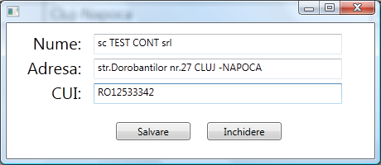

Se pot defini un numar nelimitat de societati pentru care se doreste sa se faca calcul de impozit pe profit.

In meniul Cataloage/Indicatori calcul impozit profit apare implicit o structura de indicatori implicita denumita “Structura initiala de indicatori”, structura care sta la baza definirii noilor structuri de indicatori definite de utilizatori. Dupa apasarea butonului de “Creare” va aparea urmatoarea ferestra, in care trebuie introdusa denumirea noii structuri de indicatori, structura care va sta la baza calculului de impozit pe profit. Modicarea denumirii structurii se poate face prin apasarea butonului de editare (creionul galben) din fereastra de actiuni.
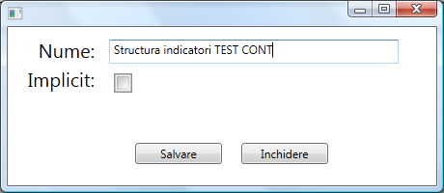

Modificarea, adaugarea de indicatori in structura de indicatori se poate face doar pentru structurile noi create, fara a putea modifica “Structura initiala de indicatori”. Adaugarea, modificarea de indicatori in structurile noi create se poate face prin apasarea butonului de “Editeaza formule”.
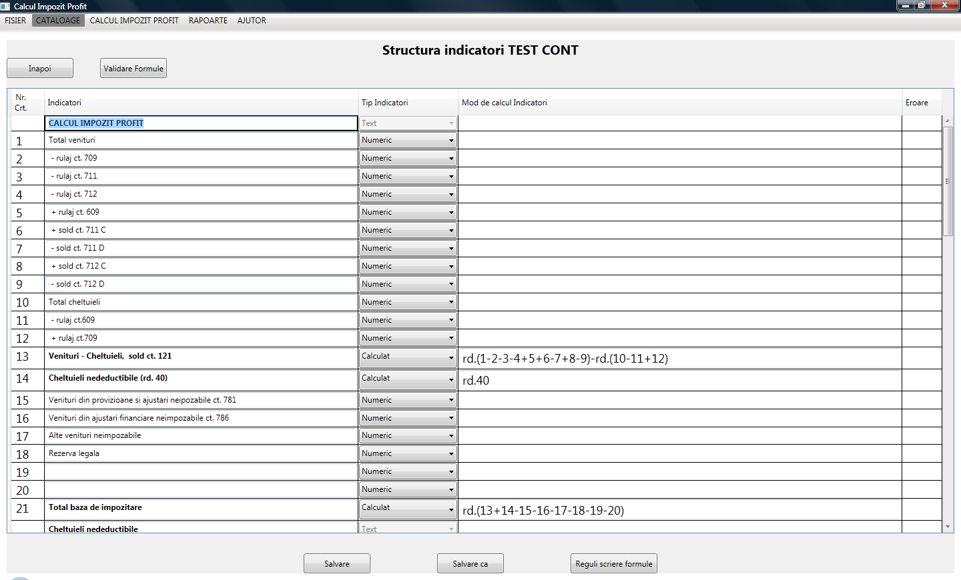
Regulile de scriere a formulelor se gasesc in meniul “Ajutor” sau accesand butonul “Reguli scriere formule”. In structura de indicatori existenta exista cativa indicatori care nu vor putea fi modificati decat ca si denumire, dar pot sa fie actualizate formulele de calcul si pot fi adaugati 6 indicatori noi de tip “cheltuieli nedeductibile” (pe langa cei 12 indicatori de cheltuieli nedeductibile definiti deja) si inca 2 indicatori de tip venituri neimpozabile (pe langa cei 4 indicatori de venituri neimpozabile definiti deja).

In meniul “Calcul impozit profit” alegem societatea, structura de indicatori si perioada pentru care dorim sa facem calcul de impozit pe profit, astfel:
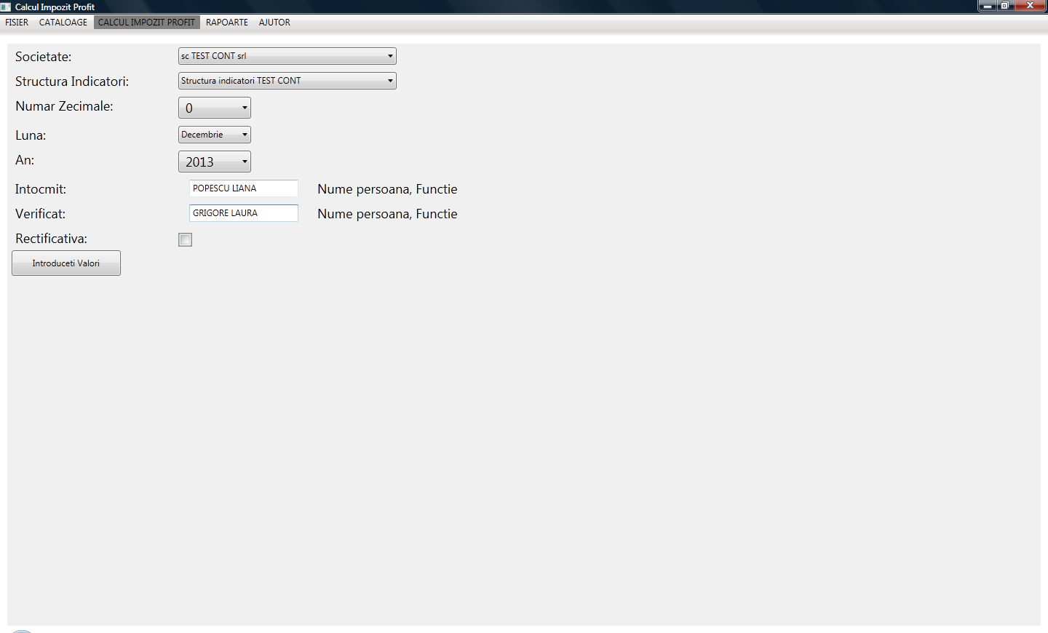
Prin apasarea butonului “Instroduceti Valori” se deschide fereastra de calcul impozit pe profit pentru societatea si selcetia facuta anterior, iar in aceasta fereastra se introduc valorile aferente indicatorilor numerici:
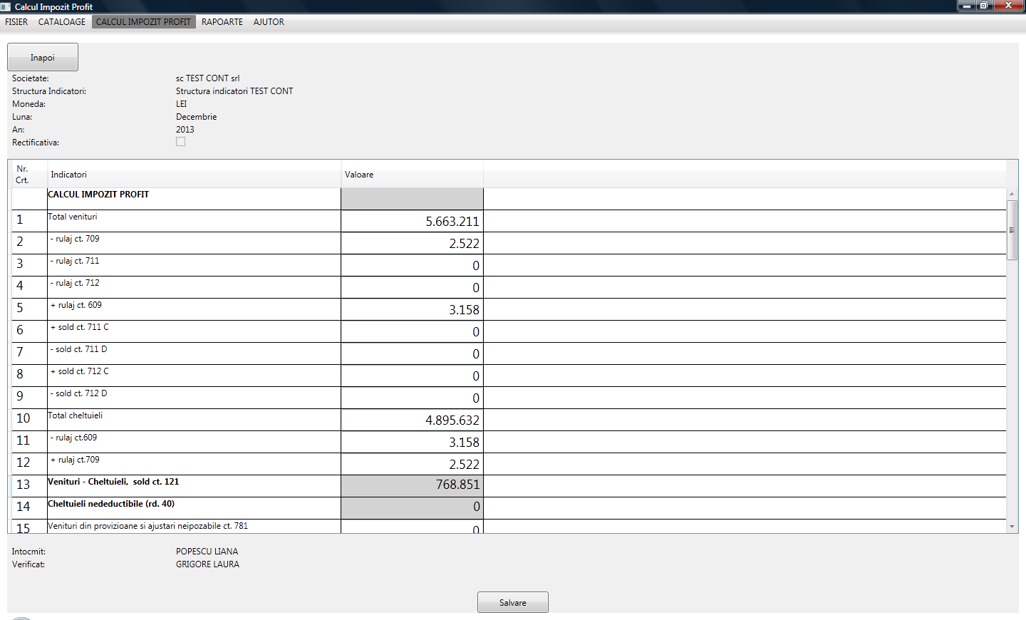

Dupa introducerea tuturor valorilor se salveaza calculul de impozit pe profit sub o denumire data de utilizator. Calculul de impozit se poate salva cu o singura coloana (coloana vizualizata pe ecran) sau cu doua coloane (pe langa coloana vizualizata pe ecran aplicatia genereaza automat inca o coloana cu sumele actualizate cu impozitul pe profit calculat in coloana 1).
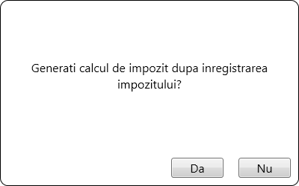

Daca la acest mesaj se alege “DA” aplicatia va genera varianta de calcul de impozit pe profit cu doua coloane “inainte de impozit” si “dupa impozit”, astfel:
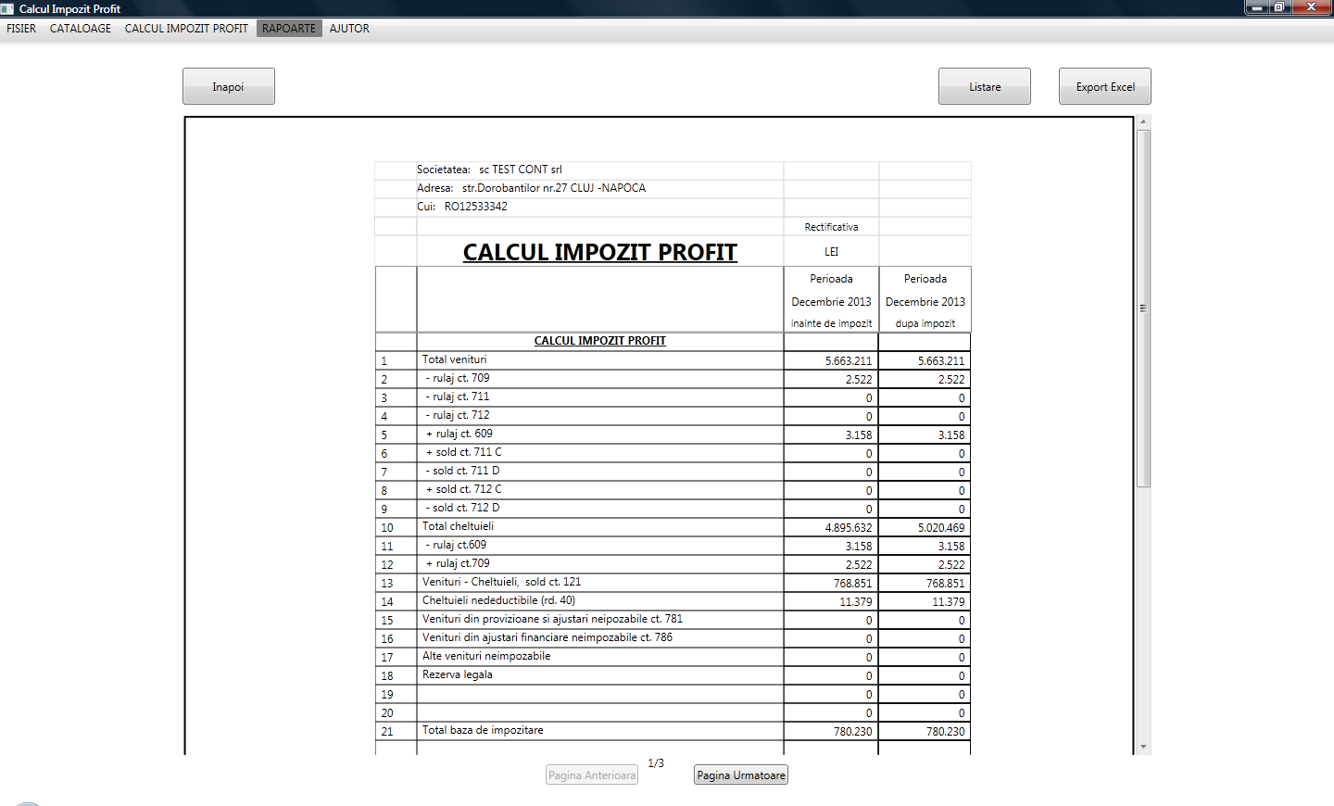

Daca se alege “NU” atunci calculul de impozit va contine o singura coloana, astfel:
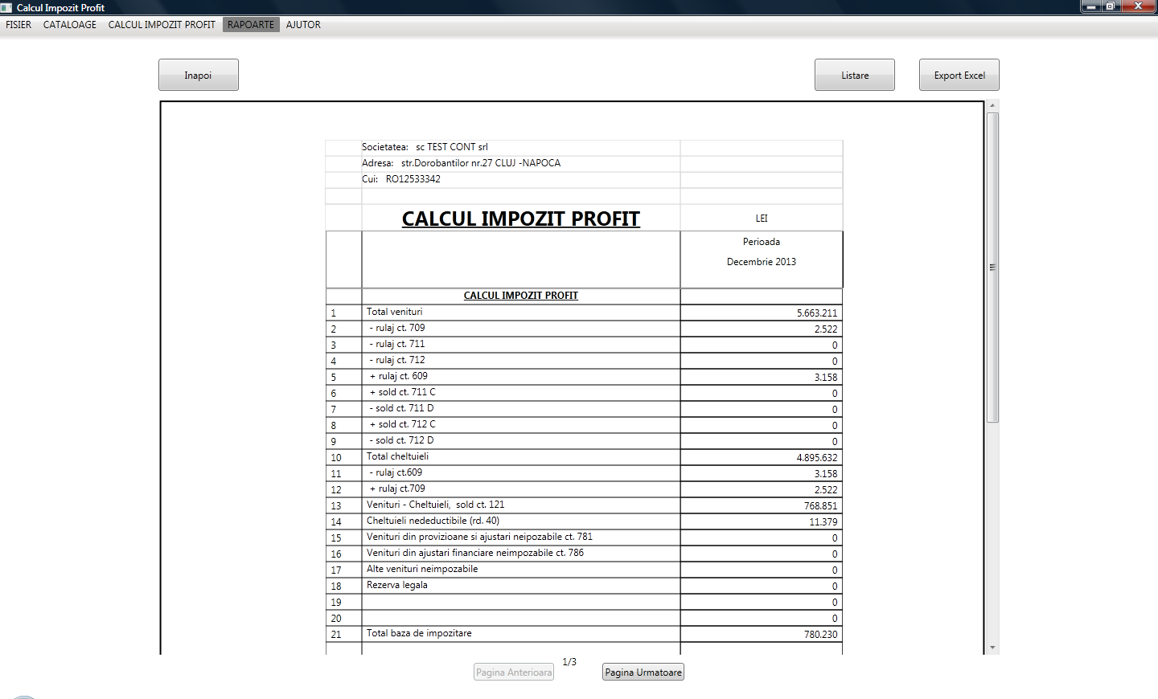
De asemenea, dupa alegerea tipului de calcul ( cu 1 coloana sau cu 2 coloane) se doreste, apare fereastra in care trebuie definita denumirea calculului de impozit tocmai salvat.
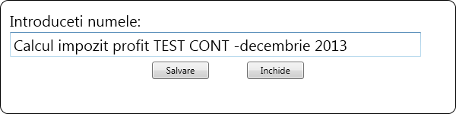

Inregistrarea unui calcul de impozit rectificativ se poate face tot in meniul “Calcul impozit profit” facand urmatoarea selectie:
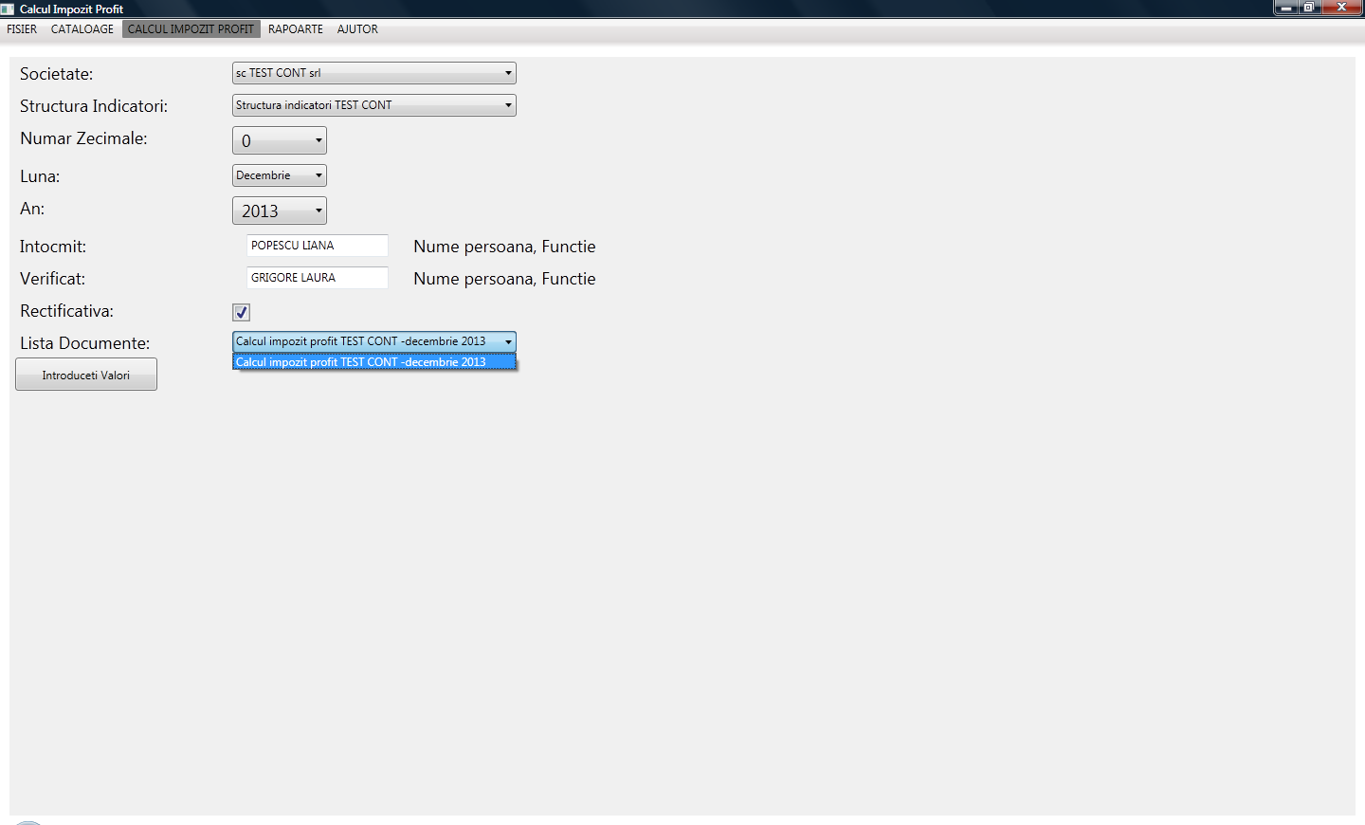

Se poate face calcul de impozit pe profit rectificativ pentru orice calcul salvat pentru combinatia: Societate/Structura de indicatori/Luna/An. Recomandat este ca aceste calcule de impozit pe rpofit rectificative sa coincida cu declaratiile 101 rectificative sau cu declaratiile rectificative 710 (pentru corectia declaratiilor 100).

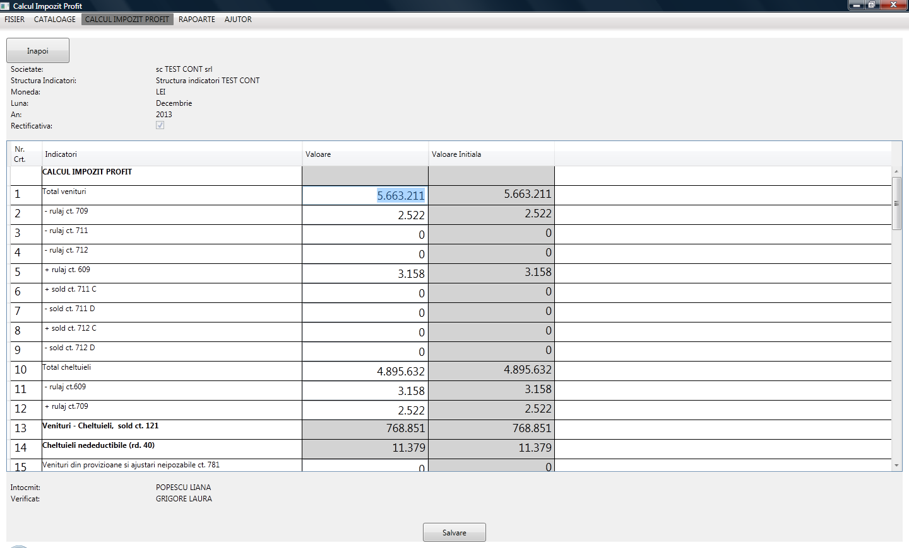

In coloana de “Valoare initiala” aplicatia aduce valorile de pe calculul de impozit pe profit care a fost ales ca si calcul in baza caruia se face calculul rectificativ. Recomandam ca in denumirea calculului de impozit rectificativ salvat sa se includa cuvantul “Rectificativ” pentru usurinta in cautarea ulterioara in meniul de rapoarte.

Vizualizarea, modificarea unui calcul de impozit salvat deja si exportul in excel al calculelor de impozit pe profit salvate poate fi facuta in meniul de Rapoarte/Calcul impozit profit sau Rapoarte/Calcul impozit profit <Rectificative>, daca dorim sa vedem doar calculele de impozit pe profit rectificative.

Tot in fereastra de rapoarte se poate schimba denumirea calculelor de impozit pe profit salvate anterior prin apasarea butonului “Schimbare denumire raport”.

